- Зажать 3 кнопки на клавиатуре: ctrl shift delete
- Появляется меню:
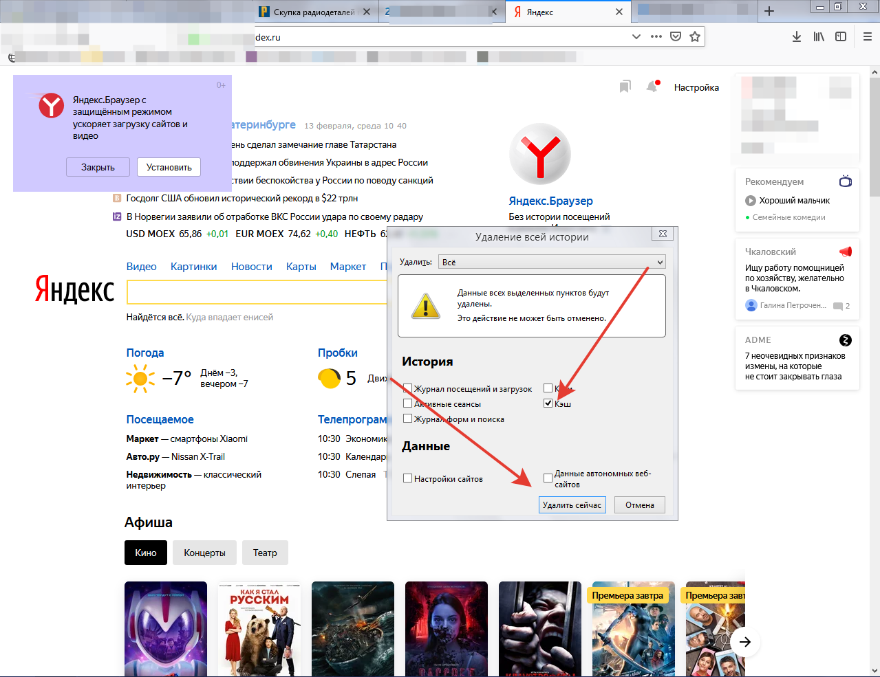

- Надо оставить галочку у «Кэш»
- Нажать кнопку «Удалить сейчас»

